КАТАЛОГ
базовых федеральных образовательных порталов
Логотип | Информационный портал | Основные информационные разделы
 | Федеральный портал  "Российское образование" | Каталог образовательных интернет-ресурсов; Законодательство (образование, наука, культура, физическая культура); Нормативные документы системы образования; Государственные образовательные стандарты; Глоссарий (образование, педагогика); Учреждения; техникумы, вузы; Картографический сервис (образовательная статистика, учебные карты); Дистанционное обучение (курсы, организации, нормативная база); Мероприятия (конференции, семинары, выставки); Конкурсы; Образовательные CD/DVD.
 | Российский общеобразовательный портал | Дошкольное образование; Начальное и общее образование ; Каталог интернет-ресурсов; Коллекции; Образование в регионах (региональные страницы, органы управления образованием, образовательные сайты, образовательные учреждения).
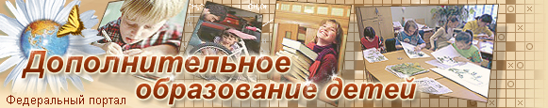 | Дополнительное образование детей | Федеральные и межведомственные программы; Воспитание; Направления дополнительного образования детей; Детский отдых.
 | Портал информационной поддержки единого государственного экзамена | Нормативные документы; Демонстрационные версии тестов (ЕГЭ); Публикации (конкурс репортажей о ЕГЭ-2003); Информационная поддержка разработчиков КИМ ; Архив заданий официальных вариантов ЕГЭ.
 | Естественно-научный образовательный портал | Физика; Химия; Биология; Математика.
 | Федеральный образовательный портал "Экономика. Социология. Менеджмент." | Тексты: аннотации, рецензии, полные тексты; гиперкниги, словари; глоссарий; учебные программы; диссертации.  Журнальный зал: 15 полнотекстовых журналов.  Учебные и научные центры; персоналии; интернет-ресурсы; компьютерные программы; интерактивные ресурсы.
 | Федеральный правовой портал "Юридическая Россия" | Юриспруденция; Периодические издания; Новинки юридической литературы; Центр трудового права (материалы).
 | Социально-гуманитарное и политологическое образование | История; Философия; Международные отношения; Государственное и муниципальное управление; Психология; Политические науки; Глоссарий (расшифровка аббревиатур).
 | Инженерное образование | Каталог интернет-ресурсов (общепрофесиональные и специальные); Методический кабинет; Электронный журнал “Инженерное образование”.
 | Информационно-коммуникационные технологиии в образовании | Библиотека (учебные и учебно-методические материалы); Книги (аннотации и оглавления); Интернет-ресурсы (метаописания и ссылки); Организации; Персоналии; Материалы конференций.
 | Российский портал открытого образования | Публикации; Интегральный каталог (карта виртуальных университетов); Электронные периодические издания; Виртуальная выставка; Библиотеки.
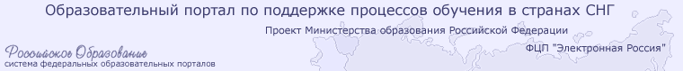 | Поддержка процессов обучения в странах СНГ | Нормативные документы; Каталог интернет-ресурсов; Дистанционное образование; Картографический сервис (поиск учебного заведения по географической карте; Учебные материалы.
 | Здоровье и образование | Каталог ресурсов, библиотека (поисковые состемы); Персоналии; Организации (справочная информация); Нормативно-правовое обеспечение (документация).
 | Федеральный специализированный информационный портал "Сравнительная образовательная политика" | ПРОБЛЕМАТИКА Нормативно-правовая база Структура и управление системой образования Управление и структура в образовательных учреждениях Экономика и финансирование Содержание, качество и контроль Информатизация Воспитание Здоровьесберегающие технологии Сравнительные международные исследования по результатам обучения Болонский процесс Конкурсы, гранты, стипендии, стажировки  СТРАНЫ Страны Центральной Восточной Европы Страны СНГ и Балтии Страны с переходной экономикой Индустриально развитые страны Объединенная Европа  ТИП МАТЕРИАЛА Аналитические обзоры Библиография Статистические данные Статьи Ведущие образовательные и научные центры Периодические электронные издания Научные и научно-практические конференции, семинары Новости Профессиональные союзы, ассоциации, сообщества Форумы и интернет конференции Законы и нормативные акты
 | Федеральный образовательный портал "Непрерывная подготовка преподавателей" | Обучение  Документы  В помощь преподавателю  Педагогика в интернете  Форумы

